关于做好2016年下半年
全国大学英语四六级考试报名工作的通知
各学院、班级：
2016年下半年广东省全国大学英语四、六级考试定于12月17日举行。现将考试报名工作的有关事项通知如下：
一、报名资格
1.大学英语四级报名资格：修完大学英语四级课程的学生才能报考CET-4，具体对象为：2013级、2014级、2015级本科非英语专业的学生；
2.大学英语六级报名资格：修完大学英语六级课程且CET-4成绩取得425分以上（含425分）才能报考CET-6。
3.不接受已取得CET4级和CET6级425分以上（含425分）的考生再次报考。
二、报名时间：9月1日（8:00）—9月8日（23:00）
三、报名方法
1.登陆校园网：（1）打开IE浏览器，在地址栏输入：http://jwxt.gwng.edu.cn/。（2）进入用户登录界面，填写用户名：个人学号；密码：个人密码；选择角色：学生；（3）点击“登录”按扭。如图1所示。
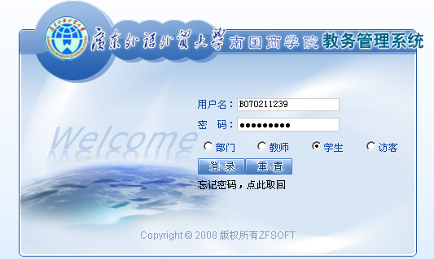

2.点击“活动报名”—>“网上报名”选择自已所要参加报名的考试类型，填上身份证号，点击“确定”按扭，如图2所示：
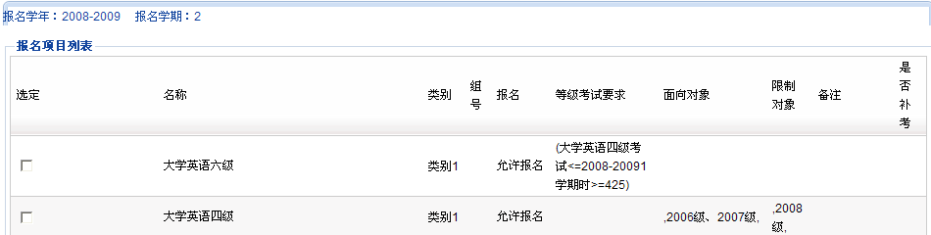
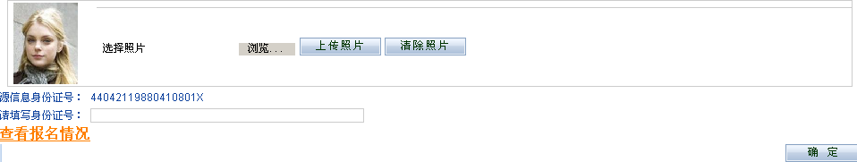
3.教务处打印纸质报名表，下发到各教学单位，学生签名确认，由各班负责人收齐。
四、报名具体注意事项
1.本次报名如发现个人信息（学号、姓名、性别、身份证号、照片等信息）有误应及时报教务处，咨询电话：22245136 陈老师。
2.网上报名如遇报考等级考试类别不成功，请学生核查所报类别是否符合报考条件。咨询电话：22245531 潘老师。
3.相关信息可上网查询 http://www.eesc.com.cn
4.报名后点击"报名信息"可以核查你的预报名情况。同时，在报名允许的时间范围内，您还可以取消报名，一旦报名期限截止，将不能再次报名或取消报名。到达截止日期，如无缴费，也将取消您本次的报名。
五、报名费用
1.在系统报考结束后，请各班负责人收齐本班学生签名确认的报名表、报名总人数于9月13日交教务处。
2.CET-4和CET-6的报名费为36元/人/次。
3.缴费方式：报名结束后，教务处将《预报名成功考生缴费表》交财务处，财务处将在9月19日对考生的应缴报名费用进行统一划扣，请预报名的学生在9月18日前查看学生卡余额，确保有足够的余额扣费，并关注校园卡的扣费通知。
广东外语外贸大学南国商学院
教 务 处
二○一六年八月三十日

